Frequenza universitaria dei fratelli/sorelle
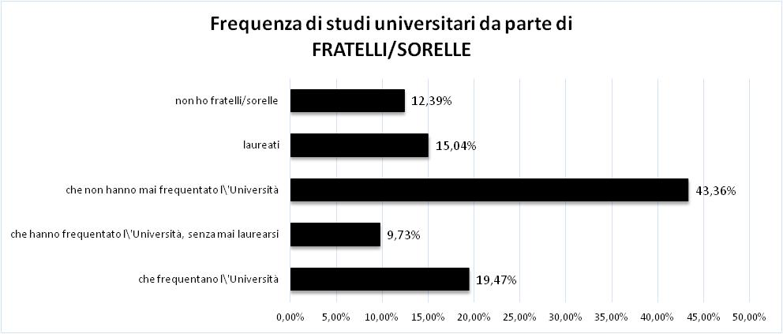

Dal grafico possiamo notare come la maggioranza delle matricole dell'a.a. 2016/2017 ha fratelli/sorelle che non hanno mai frequentato l'università (43,36%), mentre al contrario, la minoranza, è rappresentata da coloro che hanno frequentato l'università, senza mai laurearsi(9,73%)
E' importante notare come, escludendo coloro che non hanno nè fratelli e nè sorelle (12,39%), il 43,36% , nonostante risulti essere la più alta percentuale , sommando e analizzando tutti coloro che hanno avuto, o stanno ancora avendo, esperienza dell'università, il risultato ottenuto sarà una percentuale maggiore a quella precedentemente analizzato, pari al 49,49%.

Quindi possiamo affermare che, nelle famiglie delle matricole che hanno partecipato al questionario, nel complesso, vi sono fratelli/sorelle che sono vicini al mondo accademico.

Frequenza di studi universitari da parte di fratelli/sorelle | 2016/2017 | 2015/2016 | 2014/2015 | 2013/2014 | 2012/2013 | 2011/2012
Che frequentano l'università | 20% | 9% | 20% | 30% | 23% | 19%
Che hanno frequentato l'università, senza mai laurearsi | 10% | 20% | 4% | 0% | 0% | 0%
Che non hanno mai frequentato l'università | 43% | 30% | 42% | 51% | 48% | 46%
Laureati | 15% | 23% | 19% | 17% | 17% | 28%
Non ho fratelli/sorelle | 12% | 19% | 15% | 13% | 12% | 14%

Dal grafico possiamo notare come sia una costante la maggioranza di matricole con fratelli/sorelle che non hanno mai frequentato l'università, mentre la minoranza è rappresentata da coloro che hanno fratelli/sorelle che hanno frequentato l'università, senza mai laurearsi, con addirittura tre casi di 0% presente negli a.a. 2011/2012, 2012/2013, 2013/2014.

